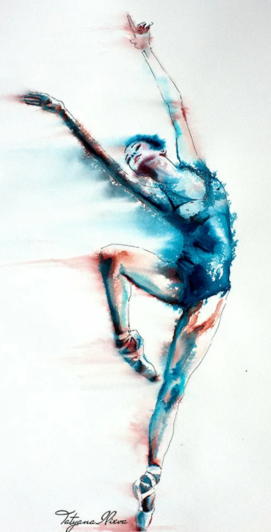
«Заболевания крупных суставов (тазобедренный, коленный) идегенеративные изменения поясничного отдела позвоночника с курсом онкоостеологии.
МР-диагностика»

Кафедра Лучевой диагностики Медицинской школы ЕМС
ФГАОУ ВО Российский университет дружбы народов
Медицинский институт. Факультет непрерывного медицинского образования.
Кафедра Лучевой диагностики и Медицинской визуализации.

ДИСТАНЦИОННЫЙ КУРС (ТЕОРЕТИЧЕСКИЙ И ПРАКТИЧЕСКИЙ МАТЕРИАЛ).
36 часов
Выдается удостоверение ТУ (РУДН), баллы НМО
Стоимость курса: 10000 рублей
Период проведения 25 февраля - 31 марта 2022г
Начало всех вебинаров по московскому времени.
После каждого практического занятия – домашнее задание.
Куратор курса Ирина Александровна Густова, врач - рентгенолог Европейского медицинского центра, к.м.н., заведующая кафедрой Лучевой диагностики Медицинской Школы ЕМC, Москва

Модуль 1
Тазобедренный сустав
Открытие доступа к лекциям 25 февраля

1.1 Лучевая анатомия и методика исследования тазобедренного сустава.
Лекция в записи, онлайн доступ
1.2 Травматические и нетравматические изменения тазобедренного сустава.
Лекция в записи, онлайн доступ
28 февраля 11:00
1.3 Разбор клинических случаев. 2 часа
Тазобедренный сустав.
Домашнее задание, 2 клинических случая. Срок сдачи 1 марта.
Форма контроля Зачет.
3 марта
Обратная связь по домашнему заданию – Вебинар, 1 час - 3
Модуль 2
Коленный сустава сустав

Открытие доступа к лекциям 4 марта

2.1 МР-анатомия коленного сустава.
Лекция в записи, онлайн доступ
2.2 Методика исследования коленного сустава, формирование описания и заключения.
Лекция в записи, онлайн доступ
2.3 МР- диагностика повреждений коленного сустава.
Лекция в записи, онлайн доступ
2.4 Нетравматические изменения коленного сустава.
Лекция в записи, онлайн доступ
2.5 Основные ошибки интерпретации МРТ коленного сустава.
Лекция в записи, онлайн доступ
2.6 Послеоперационная МР- оценка коленного сустава.
Лекция в записи, онлайн доступ
9 марта 11:00
2.7 Разбор клинических случаев.
Коленный сустав.
Домашнее задание, 2 клинических случая. Срок сдачи 10 марта
Форма контроля Зачет.
11 марта 11:00
Обратная связь по домашнему заданию – Вебинар.
Модуль 3
Дегенеративные изменения позвоночника

Открытие доступа к лекциям 14 марта

3.1 Важные аспекты протоколов сканирования и описания при дегенеративных изменениях поясничного отдела позвоночника. Номенклатура.
Лекция в записи, онлайн доступ
3.2 Подходы к описанию дегенеративных изменений поясничного отдела
позвоночника. Стеноз позвоночного канала.
Лекция в записи, онлайн доступ
3.3 МРТ семиотика воспалительных поражений позвоночника.
Лекция в записи, онлайн доступ
3.4 Современные подходы к лечению дегенеративных изменений поясничного отдела позвоночника.
Лекция в записи, онлайн доступ
18 марта
3.5 Разбор клинических случаев.
Дегенеративные изменения позвоночника. 2 часа
Домашнее задание, 2 клинических случая. Срок сдачи 21 марта.
Форма контроля Зачет

22 марта 11:00
Обратная связь по домашнему заданию – Вебинар 1 час
Модуль 4
Онкоостеология

Открытие доступа к лекционному материалу
23 марта

4.1 Алгоритмы обследования в остеоонкологии.
Лекция в записи, онлайн доступ
4.2 Лучевая диагностика в остеоонкологии. Доброкачественные опухоли костей.
Лекция в записи, онлайн доступ
4.3 Лучевая диагностика в остеоонкологии. Злокачественные опухоли костей.
Лекция в записи, онлайн доступ
4.4 Дифференциальная диагностика опухолей мягких тканей.
Лекция в записи, онлайн доступ
4.5 Алгоритмы обследования в остеоонкологии. Метастатическое поражение скелета и вторичное поражение костей при опухолях гематологической природы.
Лекция в записи, онлайн доступ
4.6 Алгоритм обследования при опухолях осевого скелета.
Лекция в записи, онлайн доступ
4.7 Опухоли позвоночника.
Лекция в записи, онлайн доступ
28 марта
4.7 Разбор клинических случаев.
Онкоостеология. 4 часа
Домашнее задание, 2 клинических случая. Срок сдачи 29 марта
Форма контроля Зачет.
30 марта
Обратная связь по домашнему заданию – Вебинар 1 час
Итоговый контроль 4 клинических случая. 31 марта.
Обратная связь по итогам, вебинар (онлайн опрос).

НАШИ ЛЕКТОРЫ
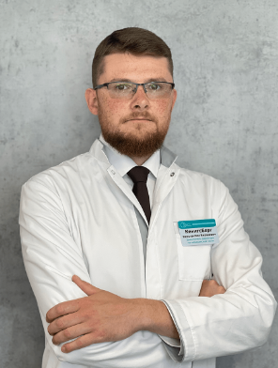
Константин Яковлевич Кенигсберг, врач- рентгенолог
Минск, Беларусь
Заместитель директора по медицинской части,
ООО «Центр магнитно-резонансной томографии»
Член правления Белорусского Общества Радиологов
Представитель Беларуси на Европейском Конгрессе Радиологии
в секции Radiology Trainee Forum
Специалист по клиническому применению (аппликатор)
МРТ- и КТ-систем
Ирина Александровна Густова
Москва
Куратор курса
Врач- рентгенолог, врач-радиолог, к.м.н.
Европейский медицинский центр,
Заведующая кафедрой лучевой диагностики Медицинской школы ЕМЦ
Член ESR, РОРР

Ирина Викторовна Мурашина
Москва
Врач- рентгенолог, врач-радиолог, к.м.н.
Европейский медицинский центр,
Эксперт по заболеваниям мышечно-скелетной системы.
Член ESR, РОРР

Анастасия Сергеевна Неред
Москва
Врач- рентгенолог, к.м.н.
Сеть диагностических центров “Медскан”,
Эксперт по заболеваниям мышечно-скелетной системы.
Член ESR, РОРР

